**Комплекс косилок SaMASZ**

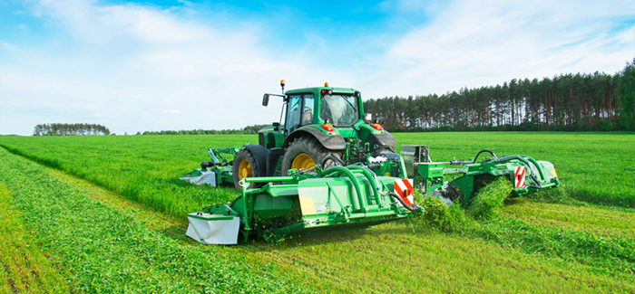

|  |  |  |  |
| --- | --- | --- | --- |
| Комплекс состоит из двух косилок **GigaCut KDD 861ST+ KDF300 S**    Совмещение нескольких операций за один проход в комбинации с высокой производительностью-это определяющая характеристика комбинации косилок триплекс- **GigaCUT**. Комплекс создан для интенсивной эксплуатации в больших хозяйствах. Комбинация косилок **G**i**gaCUT** состоит из дисковой двухсторонней косилки KDD 941 ST, а также фронтально-навесной косилки KDF 300 S, которая установлена на переднем навесном устройстве трактора. |  |  |  |
|  |  |  |  |
|  |  |  |  |

|  |  |
| --- | --- |
|  | **Гидравлические предохранители**   В комбинации GigaCUT используются два гидравлических предохранителя. В случае наезда косилки на препятствие они отклоняют режущую систему, одновременно, на 30 градусов назад. и на 70 см.  вверх. После проезда препятствия косилка автоматически возвращается в рабочее положение. |
|  |  |
|  | **Механическая блокировка**  Механическая блокировка косилок в транспортном положении |
|  |  |
|  | **Электрические розетки** 1. Для собственного дорожного освещения 2. Для панели управления |
|  |  |
|  | **Клапан регулировки положения транспортёра** |
|  |  |

|  |  |
| --- | --- |
|  | **Гидравлический распределитель** |
|  |  |
|  | **Датчик стабилизации работы**  Предназначен для поддержания правильного положения режущих брусьев во время работы |

|  |  |
| --- | --- |
|  |  |
| В базовой комплектации комплекс косилок **GigaCUT**поставляется либо со вспушивателем (S), либо с плющилкой (W). Дополнительно, существует возможность монтажа задней транспортёрной группы для обьединения покоса с 9 метров в один валок для последующей уборки пресс-подборщиками или прицепами-накопителями. |  |
|  |  |
|  |  |

**Комплектация и преимущества триплекса GigaCut**  
  
• Центральная навеска задних косилок- для лучшего копирования рельефа  
• система навески для тракторов, кат. II и III,

• пониженный центральный редуктор,

• по 4 разгрузочные  пружины на каждом плече комплекса,  
• Усиленные угловые редуктора -для передачи усилия на режущие брусы,  
• Система быстрой замены ножей,  
• Усиленная рама навески,  
• В случае необходимости возможность быстрого и легкого демонтажа вспушивателя и плющилки,   
• Механическая блокировка косилок во время транспортировки,  
• Датчик стабилизации работы косилок,  
• Собственный гидравлический распределитель,  
• собственная система охлаждения,

|  |  |
| --- | --- |
|  |  |
|  |  |

|  |  |
| --- | --- |
|  | **Вал с фрикционной муфтой**   Привод от центрального редуктора передается на угловой редуктор режущего бруса при помощи карданного вала с фрикционной муфтой, которая предохраняет режущие брусы от повреждений во время работы. |
|  |  |

|  |  |
| --- | --- |
|  | **Гидросистема**  у косилки собственная гидросистема, состоящая из зубчатого насоса, масляного бака, радиатора с вентилятором, клапана регулировки скорости работы транспортёров. |
|  |  |
|  | **Указатель температуры масла**  У масляного бака закреплён указатель температуры масла интегрированный с гидросистемой. |
|  |  |
|  | **Электрический пульт управления**  благодаря электронному пульту управления возможно удобно управлять многими функциями комплекса во время работы:  - включение/ выключение транспортеров  - контроль необходимого подъема косилочных брусьев при разворотах  - возможность выбора управления правым или левым брусом |
|  |  |
|  | **Механизм очистки транспортёров**   Транспортеры оснащены механизмом, который очищает ведущий ролик. Благодаря этому процесс очистки транспортерной ленты происходит без ее демонтажа.  В качестве дополнительного очистителя используются специальные боковые очищающие щетки. |

|  |  |
| --- | --- |
|  | **Усиленный главный редуктор, мощностью 184 kW** |
|  |  |
|  | |
|  |  |
|  | **Транспортёры покоса**  Транспортёры в составе GigaCUT, ведомые собственной гидравлической системой, состоят из гидравлического насоса, масляного радиатора, и двух гидравлических двигателей. Включение и выключение работы транспортёров (каждого независимо) реализовано при помощи электрической консоли, которая управляется из кабины оператора трактора. |
|  |  |
|  | **Состав транспортёра**  1. Интегрированное крепление транспортёра 2. Повышенный кожух вспушивателя, который способствует лучшей загрузке зелёной массы в транспортёр |
|  |  |

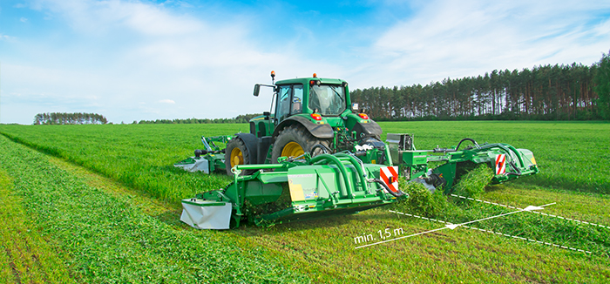

|  |  |
| --- | --- |
|  |  |
|  |  |
| Скорость лент транспортеров - стандартно плавно регулируется ручным способом. Максимальную ширину покоса 2,8м можно получить на минимальных оборотах ленты при низком и среднем травостое. При плотном потоке зеленой массы необходимо устанавливать высокие обороты транспортера, для того, чтобы избежать заторов и блокировки транспортерной ленты большим количеством травы. Увеличение скорости транспортеров ведет к сужению ширины валка.  Существует также возможность смещения транспортеров относительно косилок, направо или налево +-200мм. Однако следует помнить о том, что работа в крайних положениях транспортеров может вести к дисбалансу равномерной нагрузки на ленту. В таком случае, если существует необходимость получения широкого покоса, напр. 3,5 м. при густом травостое возможна комплектация комплекса укороченными транспортерными лентами. Это необходимо указывать при заказе комплекса. |  |

|  |  |
| --- | --- |
|  | **Транспортное положение**  В транспортном положении задние косилки поднимаются в вертикальное положение , при этом  транспортная ширина не превышает 3 м., а высота остается в габаритах 4м. (зависит от модели трактора и типоразмера шин) .  Это позволяет перемещаться комплексу по дорогам общего пользования. |
|  |  |
|  | **Установка режущих составов**  В составе косилок **GigaCut** зона перекрытия между фронтальной задненавесными косилками составляет 37,5 см. Собранный покос можно укладывать в один либо три валика- в зависимости от включения, либо выключения транспортеров. |

|  |
| --- |
|  |
| Результатом опыта и тесного сотрудничества с конечными потребителями стало создание новой модели режущего бруса Perfect CUT. Безупречный покос с регулируемой высотой кошения, высокая прочность использованных материалов, защита дисков и режущего бруса от ударов, быстрая и легкая замена модуля привода, режущего диска — это основные положительные отличия брусьев Perfect CUT от брусьев предыдущих версий. |

|  |  |  |  |
| --- | --- | --- | --- |
|  |  |  |  |
|  | | **Основные плюсы режущих брусов Perfect CUT:**  1. Плавная регулировка высоты покоса с 4 до 7 см. Возможность дополнительной комплектации полозьями, увеличивающими высоту покоса высокие на 5 - 9 см.  2. Подшипники в шестернях, типа 6307 2RSN и в модуле диска -6307 2RS одни из самых мощных и надежных, из используемых другими производителями косилок из стран Западной Европы.  3. Специально прокаленные диски из борной стали, защищают „крыльями” от забивания грязью и глиной режущий бурс.  4. Легко заменяемые штифты ножей.  5. Прокаленный держатель ножа из борной стали, спроектирован так, чтобы предотвратить блокировку ножей диском.  6. Инновационная система быстрого обмена ножей. Нож меняем с помощью ключа только когда диск находится в вертикальном положении к бурсу (+-30 градусов). Это снижает вероятность потери ножа до минимума при ударе с камнем.  7. Модернизованные, прокаленные нижние полозья из борной стали предохраняют от механических повреждений всю нижнюю часть режущего бруса целиком. Лёгкая и быстрая замена полозьев при помощи двух болтов.  8. Дополнительные полозья из стали Hardox предохраняют от механических повреждений место соединения главного редуктора косилки с режущим брусом.  9. Усиленный корпус режущего бруса из стали Hardox.  10. Защита в стандарте против камней.  11. Быстрая и лёгкая измена модуля режущего диска благодаря модернизованной конструкции верхней ступицы | |

|  |  |
| --- | --- |
|  | **Стандартная защита режущих дисков от удара.**  Для защиты зубчатых передач привода режущих дисков и предотвращения возникновения перегрузок, способных повредить режущий брус при контакте со значительным препятствием- косилки SAMASZ оснащены специально разработанным модулем привода режущего диска. В случае сильного удара о камень- срезается защитная шпонка на приводном модуле режущего диска, предохраняя систему внутренних шестеренчатых передач режущего бруса. Легкая замена модуля привода дискадает возможность механизатору выполнить ремонт косилки в полевых условиях в крачтайшее время. Снятый модуль привода диска остается рабочим элементом косилки после замены в нем срезанной шпонки. Данная инновация позволяет существенно экономить время при работе в поле. |

|  |  |  |  |
| --- | --- | --- | --- |
|  | **Сравнение шерстен**  Крутящий момент на режущие диски передается при помощи шестерен увеличенного диаметра, которые имеют большую поверхность контакта, увеличивая сопротивляемость режущего диска во время сильного удара о препятствие. | | |
|  | Безупречное качество резки брусом Perfect CUT  Модернизированный брус обеспечивает идеальный срез. Новое поколение бруса характеризуется точной линией среза даже при низких травах. При первом и втором покосе, если преобладают сеянные травы, рекомендуется косить на высоте 53-63 мм. - для лучшего отрастания. Высота покоса плавно регулируется углом атаки бруса. | | |
|  |  |  |  |
|  | **Обтекаемая форма бруса.**  Закругленные формы нижней части режущего бруса демонстрируют улучшение технических параметров при работе на суглинистых почвах. Кроме того, отсутствие острых кромок и гладкая поверхность бруса не повреждает слабый дерн во время работы. | | |

|  |
| --- |
|  |
| Быстрая замена ножей (без откручивания гаек и болтов) |

|  |  |  |
| --- | --- | --- |
| **Тип косилки** | **MegaCUT 8610** | **MegaCUT 941** |
| Ширина захвата | 8,60 м | 9,40 м |
| Ширина покоса | 2 x 1,50-2,00 м / 1 x 1,20 м | |
| Количество дисков | 21 | 23 |
| Количество ножей | 42 | 46 |
| Обороты ВОМ | 1000 обр/мин | 1000 обр/мин |
| Мощность трактора | oт 150 л.с. | oт 160 л.с. |
| Производительность | ~ 10 га/ч | ~ 11 га/ч |
| Maсса | 3050 кг | 3105 кг |

|  |  |  |  |  |
| --- | --- | --- | --- | --- |
| **Тип косилки** | **GigaCUT 861 S/T** | **GigaCUT 861 W/T** | **GigaCUT 941 S/T** | **GigaCUT 941 W/T** |
| Ширина захвата | 8,60 м | 8,60 м | 9,40 м | 9,40 м |
| Ширина покоса | 2,00-3,00 м | 2,00-3,00 м | 2,20-3,00 м | 2,20-3,00 м |
| Количество дисков | 21 | 21 | 23 | 23 |
| Количество ножей | 42 | 42 | 46 | 46 |
| Обороты ВОМ | 1000 обр/мин | 1000 обр/мин | 1000 обр/мин | 1000 обр/мин |
| Мощность трактора | oт 200 л.с. | oт 200 л.с. | oт 220 л.с. | oт 220 л.с. |
| Производительность | ~ 10 га/ч | ~ 10 га/ч | ~ 11 га/ч | ~ 11 га/ч |
| Масса | 4985 кг | 4930 кг | 5060 кг | 5210 кг |

S – Вспупшиватель, W – Плющение, Т - транспортер  
 ** Производительность зависит от действительной скорости трактора

**Актуальная цена на сайте центрпольскойтехники.рф**